|  |  |  |
| --- | --- | --- |
|  | **Carátula para entrega de prácticas** | |
| Facultad de Ingeniería | | Laboratorio de docencia |

Laboratorios de computación

salas A y B

|  |  |
| --- | --- |
| *Profesor:* | Alcantara Concepción Ernesto |
| *Asignatura:* | Fundamentos de programación |
| *Grupo:* | 18 |
| *No de Práctica(s):* | 1 |
| *Integrante(s):* | Noeller González Mario Adrián. Hernandez César. |
|  |  |
| *No. de Equipo de cómputo empleado* |  |
| *Semestre:* | 2 |
| *Fecha de entrega:* |  |
| *Obervaciones:* |  |
|  |  |

CALIFICACIÓN: __________

**Práctica 1 - La computadora como herramienta de trabajo del profesional de Ingeniería.**

1. Personalmente elegí Google drive ya que me resulta más cómodo y fácil de utilizar, además creo que compartir archivos con compañeros y colegas de trabajo de está forma resulta muy eficiente y práctica hoy en día ya que puedes recibir una retroalimentación directamente en el archivo o algún otro comentario instantáneamente.

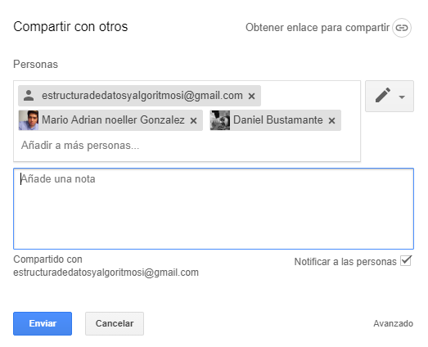

1. Crear documentos de texto a través de OneNote es una herramienta bastante útil que permite modificar editar y compartir archivos de texto en cualquier momento.

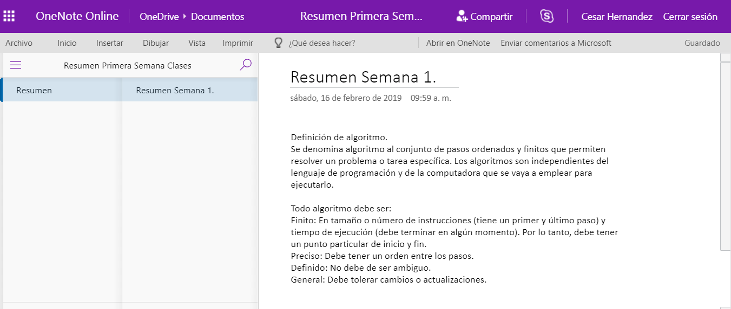

1. Los resultados obtenidos al realizar la búsqueda en Google Chrome fueron los siguientes.

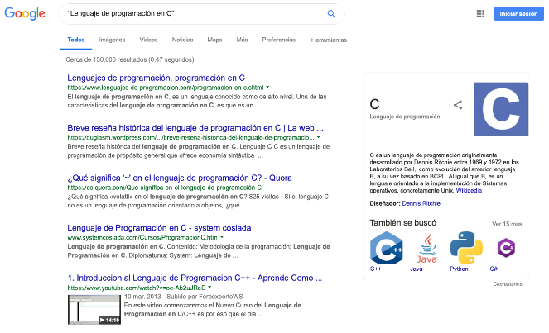

1. Al utilizar la palabra define: “Tema” podemos obtener la definición de cualquier tema, es una forma práctica de limitar la cantidad de resultados cuando sólo estamos interesados en la definición.

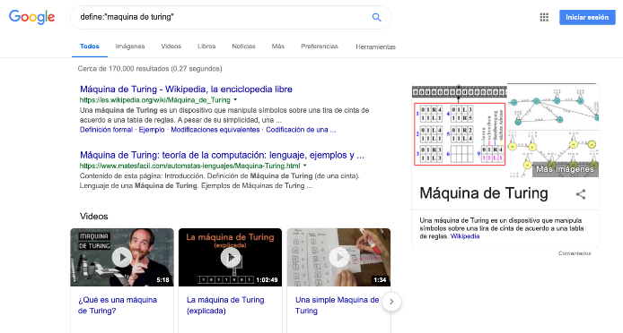

1. A través de esta opción podemos obtener las gráficas de ciertas funciones y saber su comportamiento a partir de un rango específico.

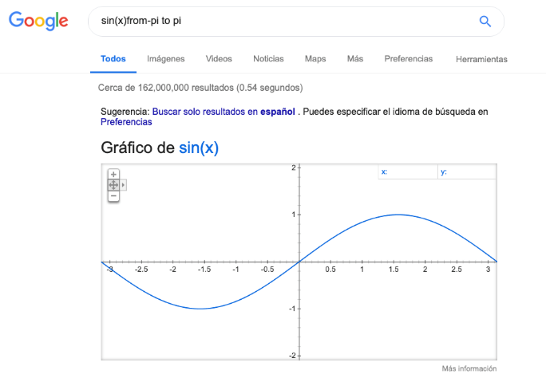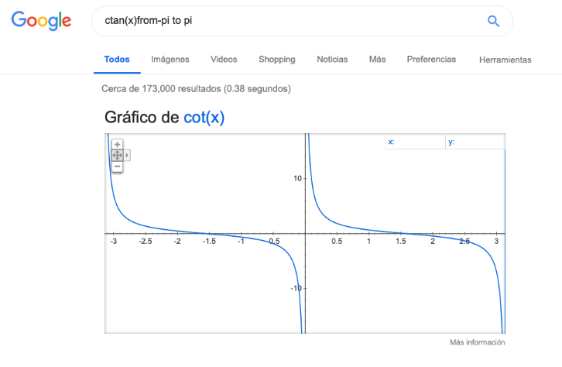

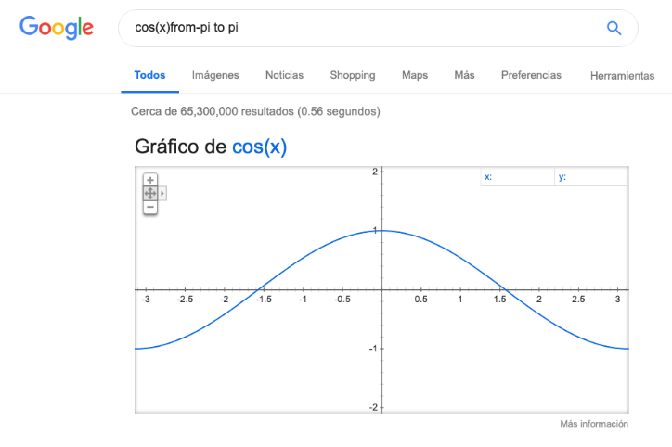

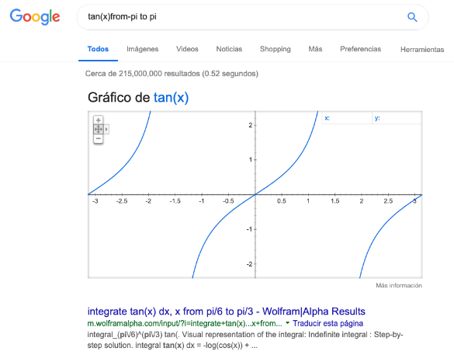

1. En lo personal realizar búsquedas de esta forma resulta grandioso, ya que te permite limitar de una forma enorme la cantidad de resultados de tus búsquedas. Además de mostrarte también sólo el tipo de archivos de tu interés.

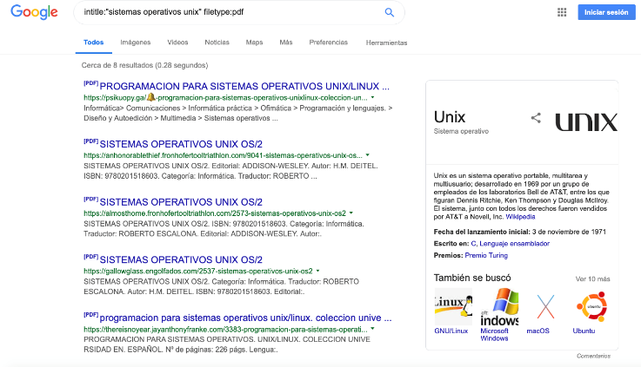

1. En lo personal no ocupo mucho la herramienta calculadora en el buscador, sin embargo, puede ser una herramienta útil para algunas personas.

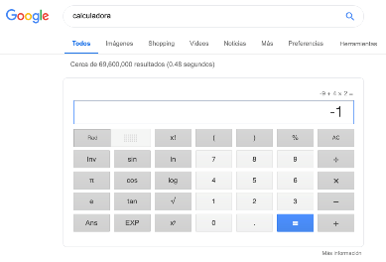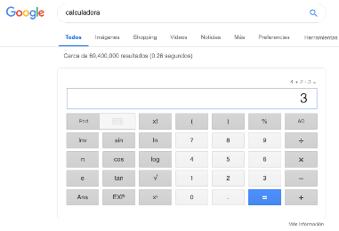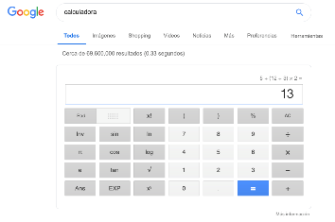

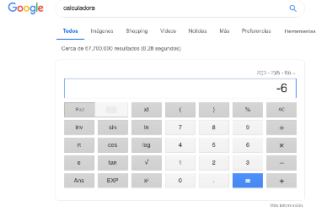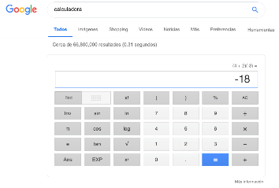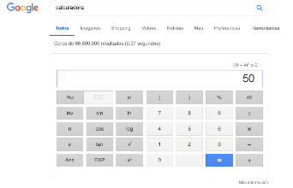

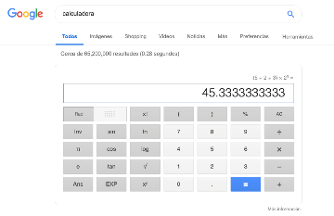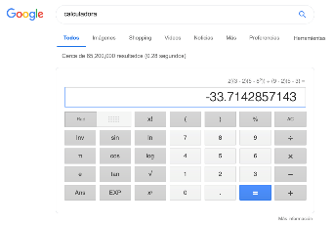

1. Después de realizar la búsqueda nos encontramos con sólo 10 resultados sobre programación en lenguaje C, existen en físico los ejemplares y están disponibles, por lo que es relativamente fácil adquirirlos.

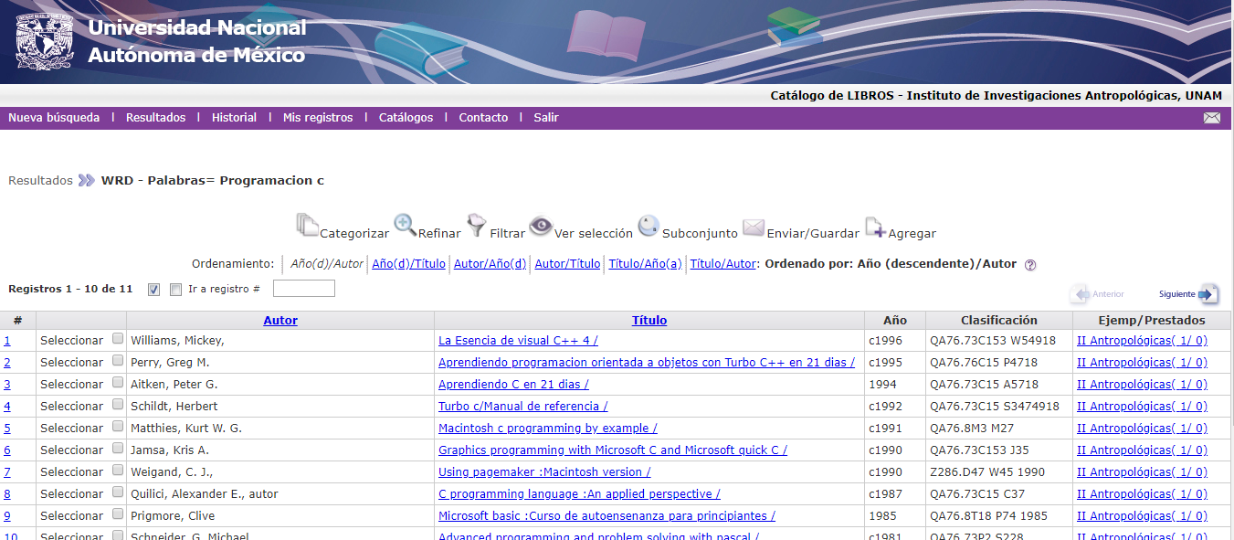

1. Actividad en casa:
   1. En este primer paso realizaremos el registro y elegiremos el plan que más nos guste.

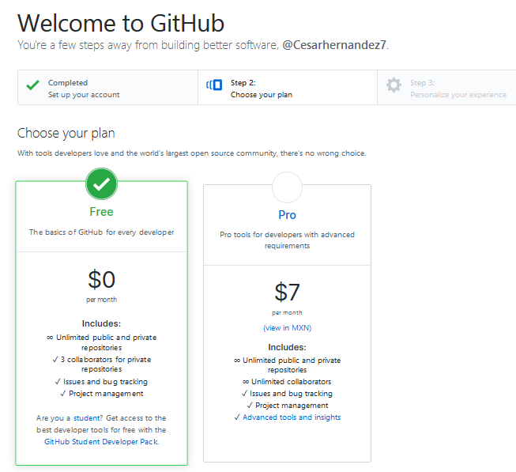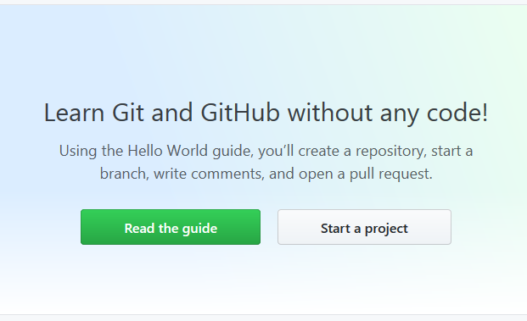

* 1. Procederemos a crear el repositorio.

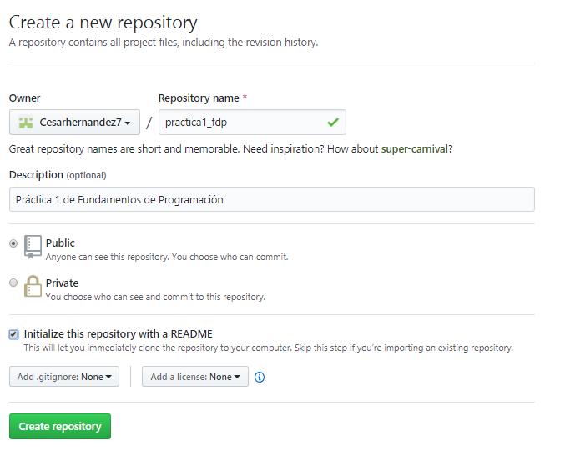

* 1. Crearemos un archivo llamado datos e incluiremos nuestro nombre.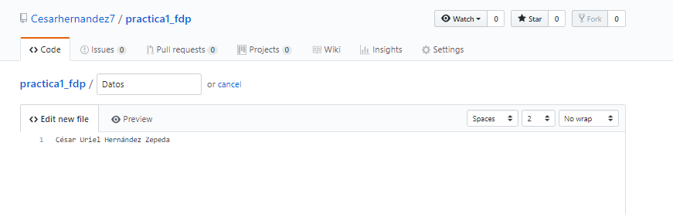
  2. Ahora incluiremos los escudos de la universidad y facultad, a través de la opción de “upload files”.

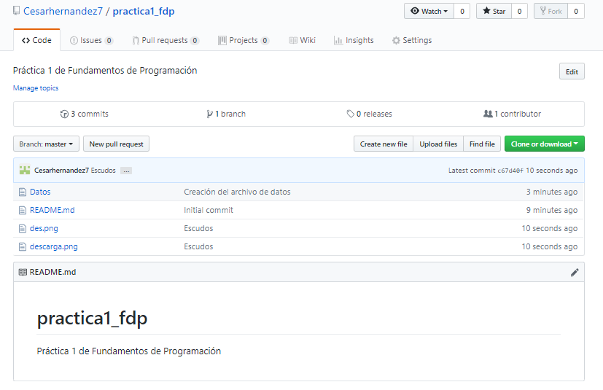

* 1. Agregaremos nuestros datos: Correo electrónico y número de cuenta.

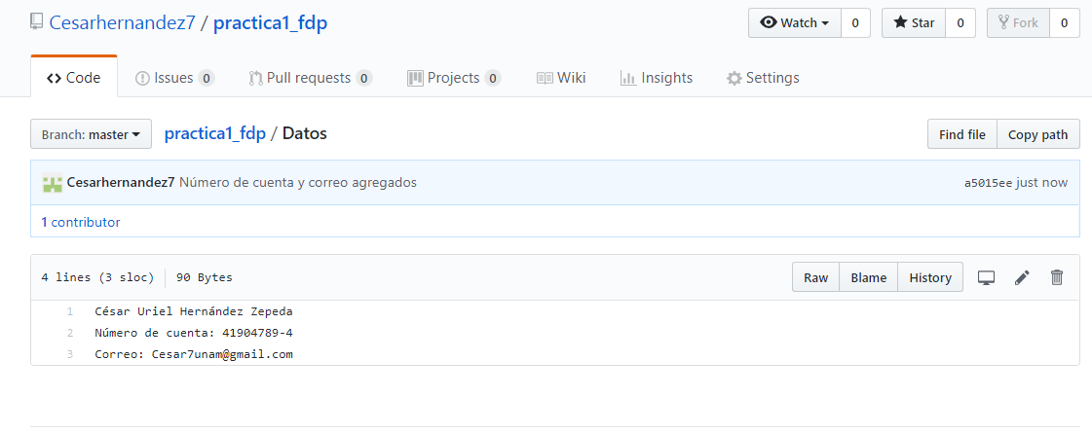

* 1. Por último, verificaremos que nuestro archivo tenga los 4 commits y procederemos a realizar el reporte final y subirlo a github.

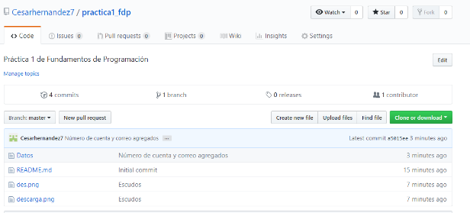

* 1. 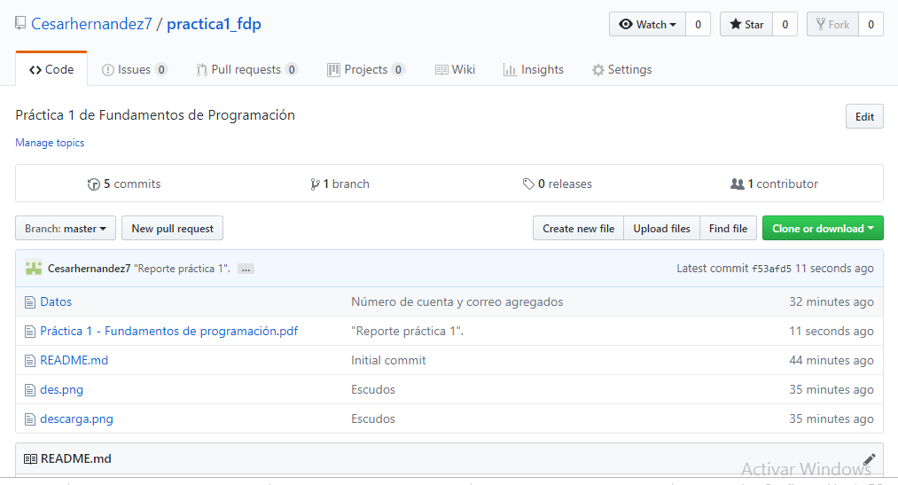Última captura de pantalla después de haber subido el reporte final.

1. Elegi google drive para realizar mi carpeta compartida, ya que desde mi punto de vista es mas comoda y tiene una interfaz mas fácil de utilizar a la hora de compartir archivos en carpetas.

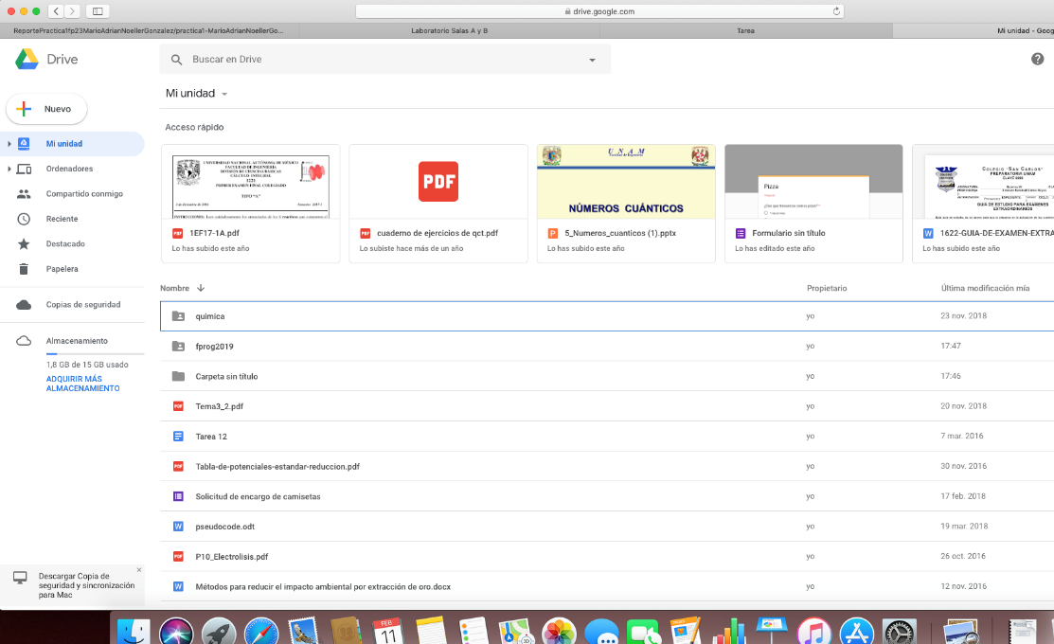

1. Busqueda en google



1. Utilizando la palabra “define” antes de la búsqueda se obtienen las definiciones según diccionarios.

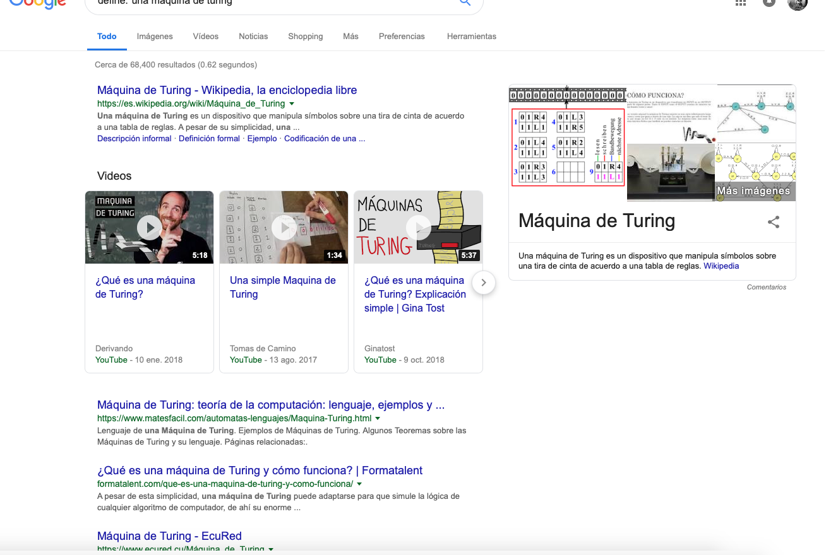

1. Usando el graficador de google obtenemos las graficas de ciertas funciones.

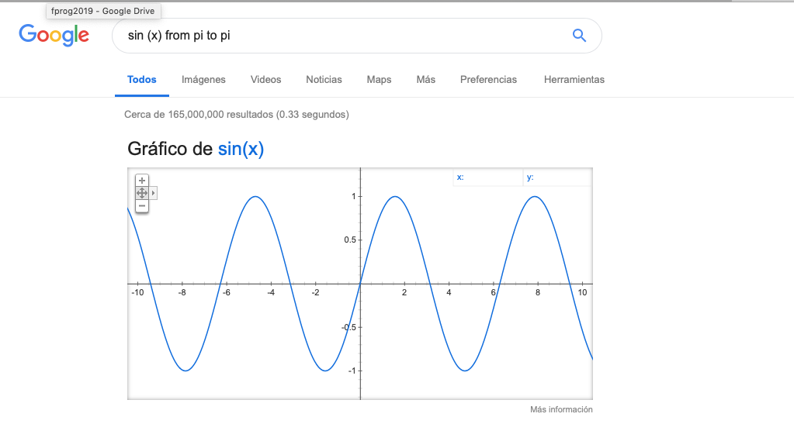

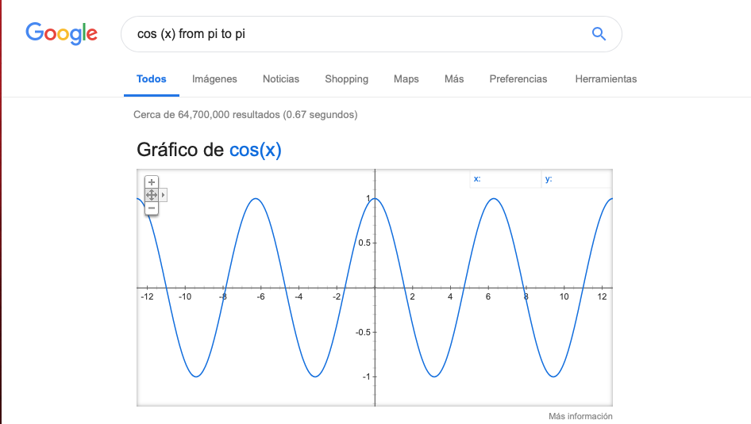

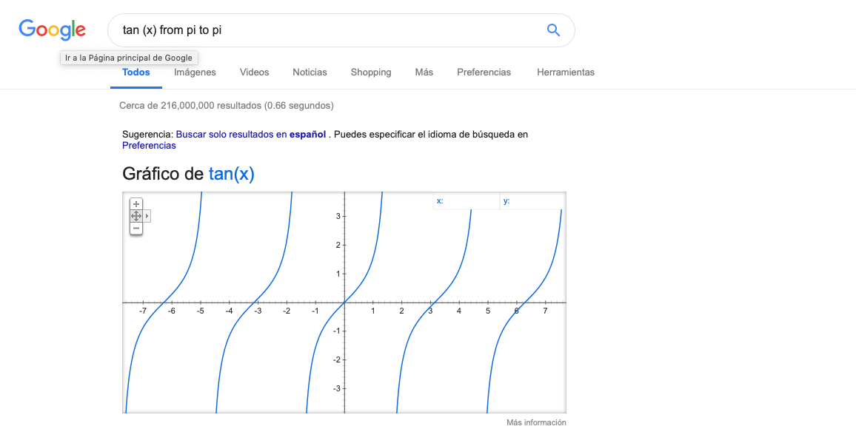

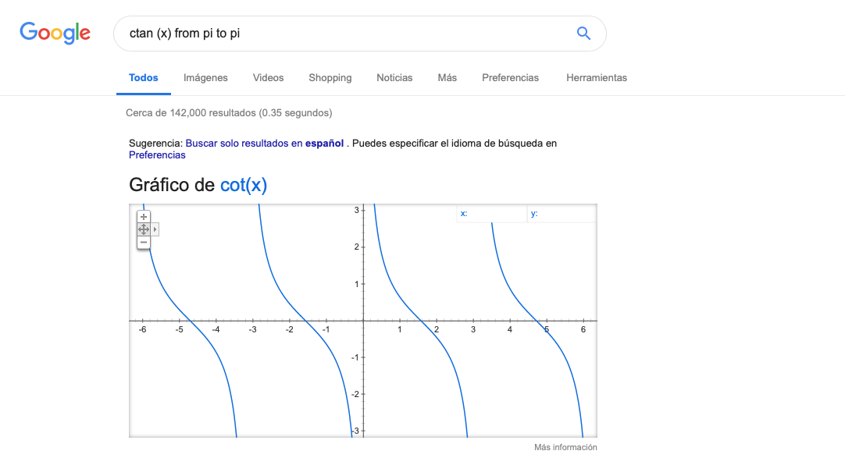

1. Delimitando la búsqueda en google los resultados son filtrados para encontrar algo en especifico.

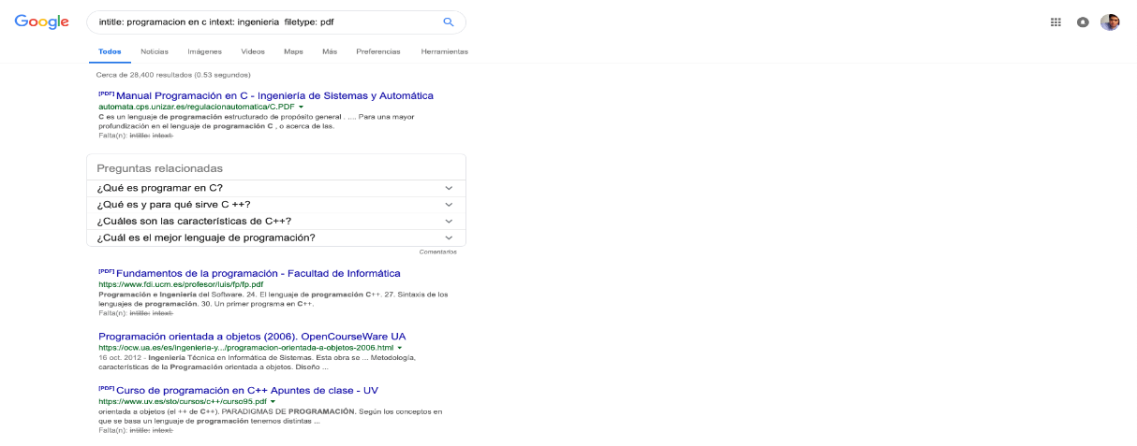

1. El buscador de google también tiene funciones de calculadora.

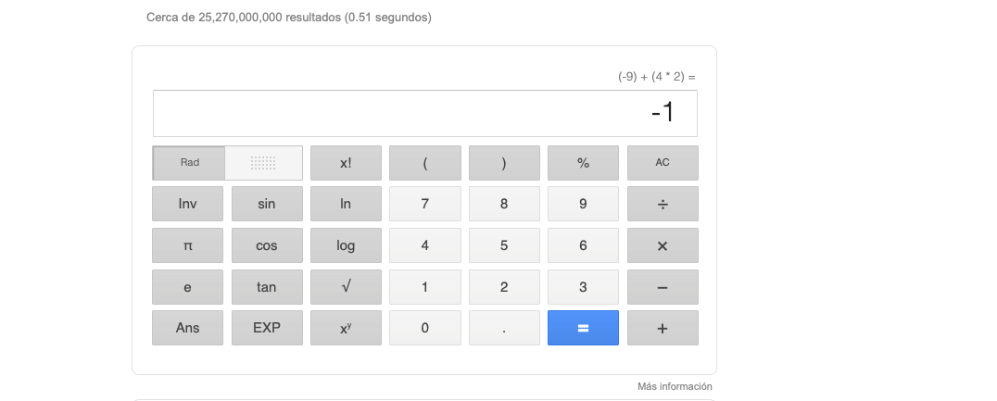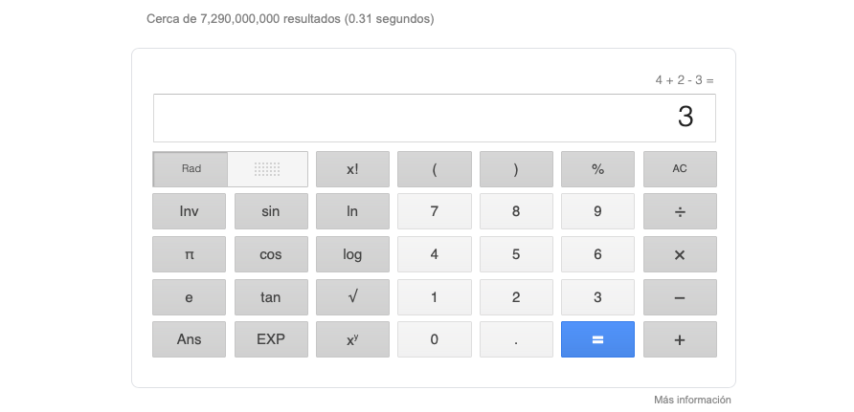

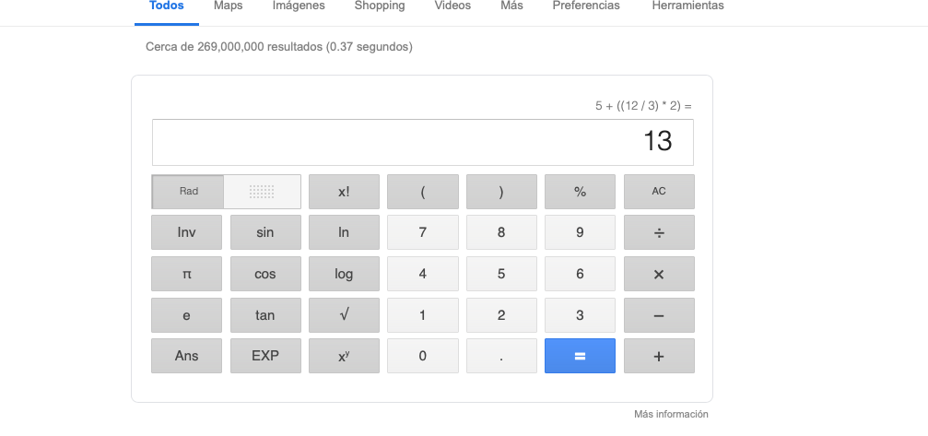

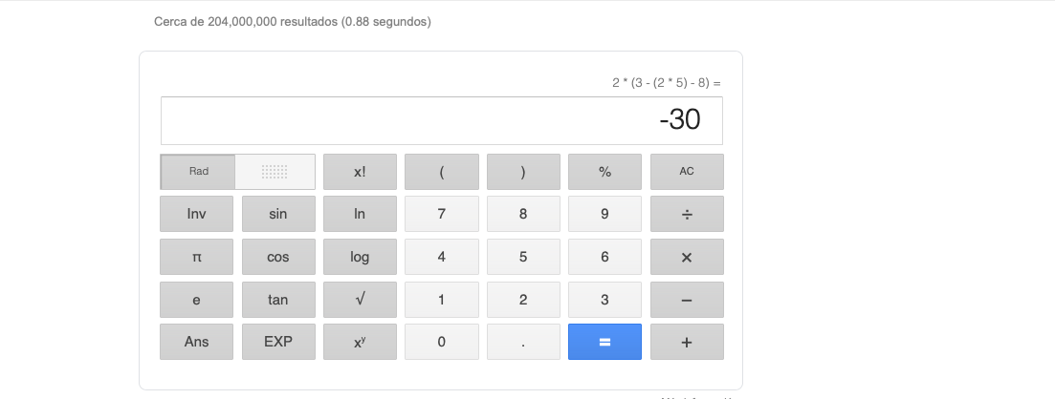

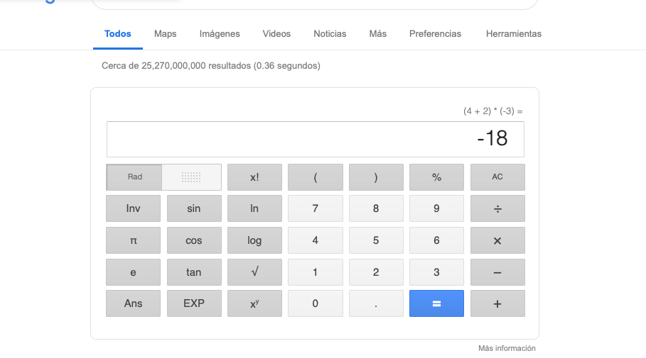

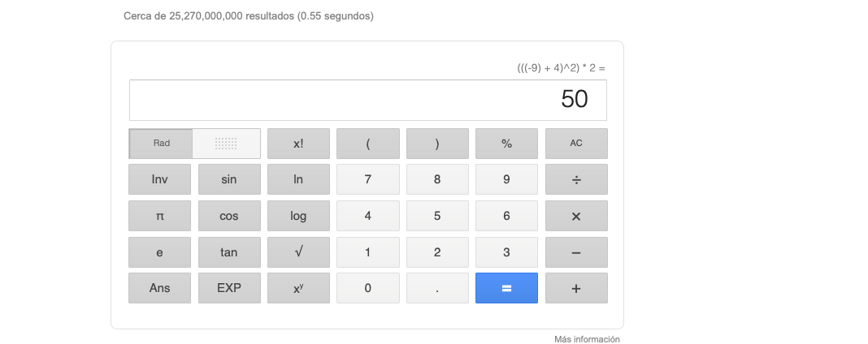

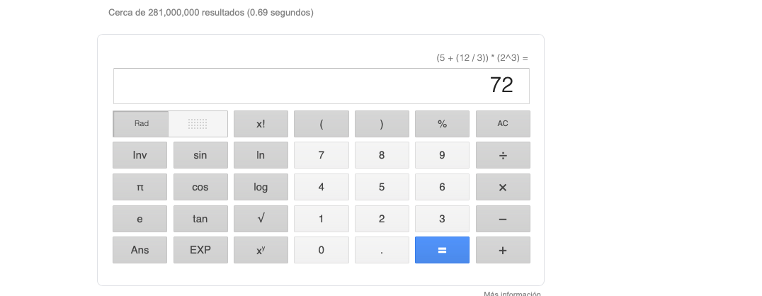

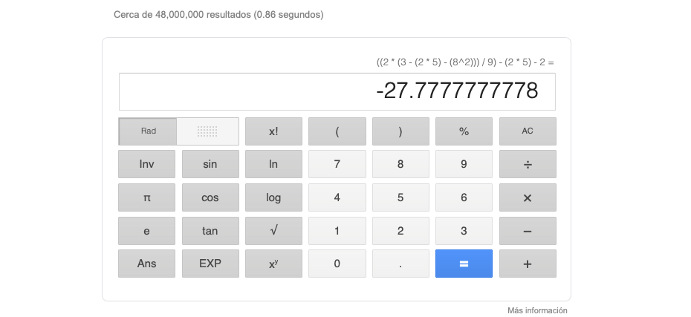

1. Entrando a la dcb encontré los recursos electrónicos siguientes

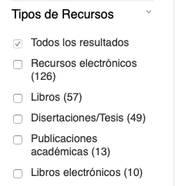

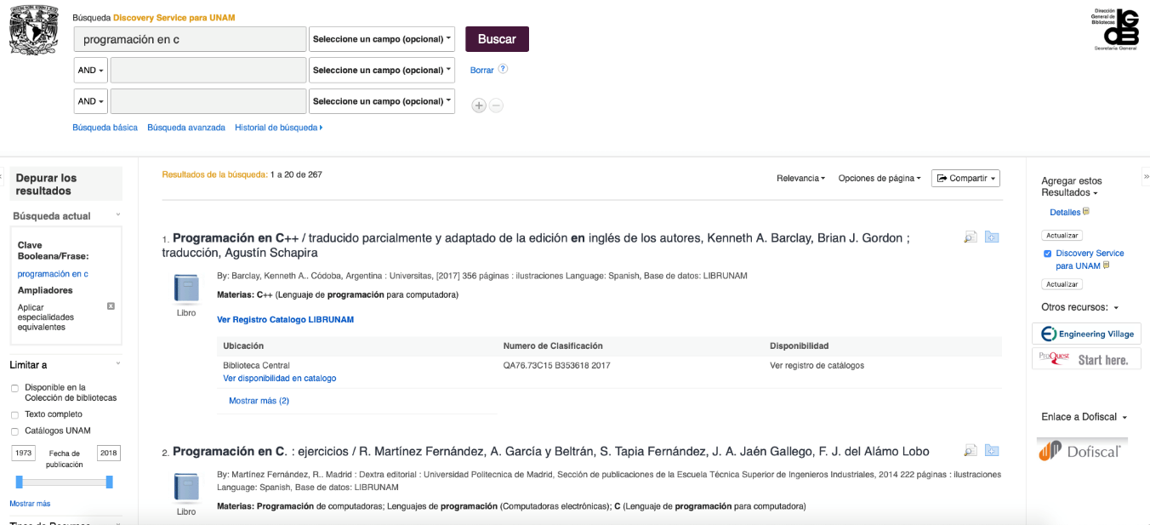

1. 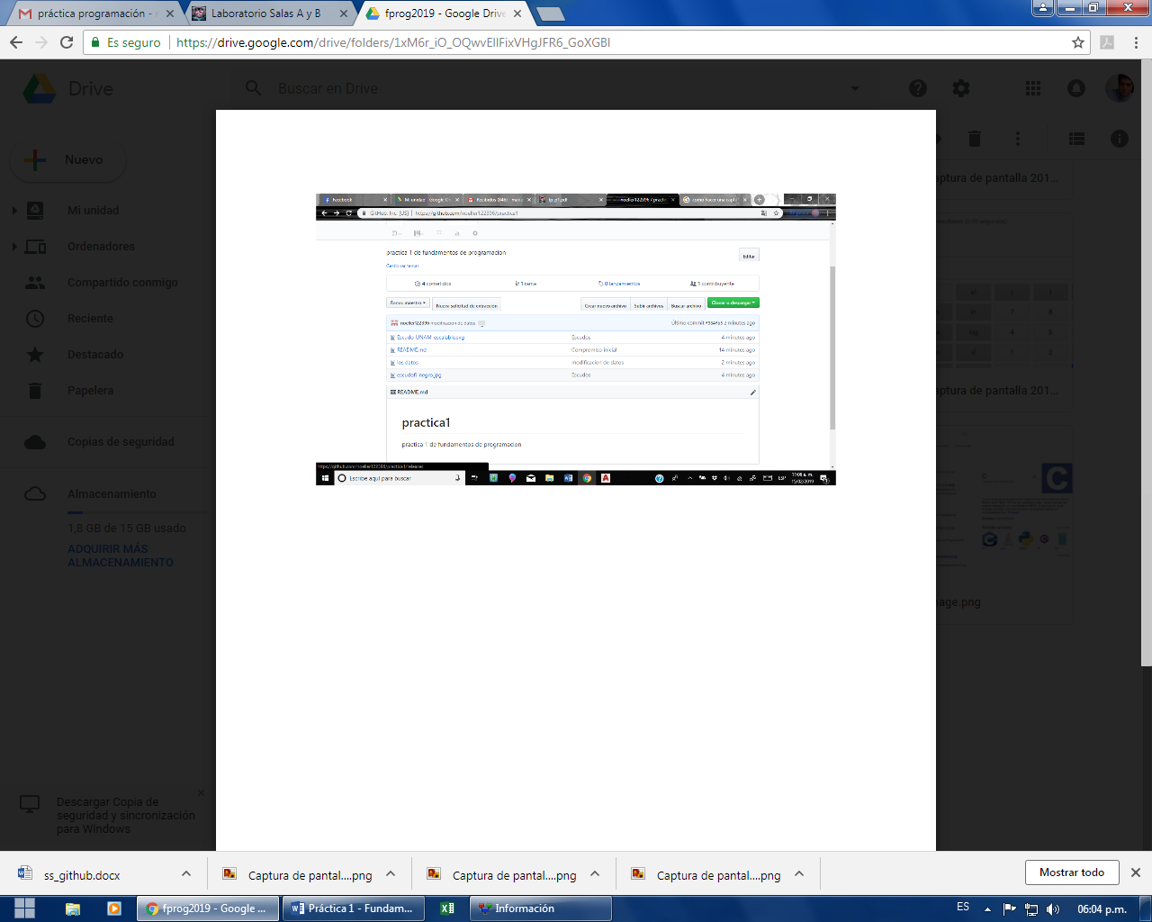Hacer un repositorio en github